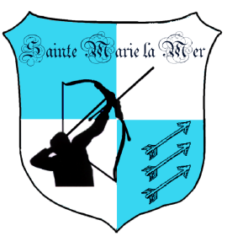
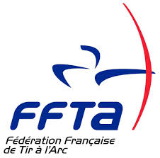
sont heureux de vous acceuillir le

Au Stade Louis Carrère
GPS : latitude 42.73024/longitude 3.02488
66470 SAINTE Marie la Mer

Pour le concours qualificatif exterieur Fédéral

1 | Matin Fédéral | Greffe  8H30 | Contrôle du matériel  8H50 | Echauffements  9H00 | Début des tirs  9H30
2 | Aprés-midi Fédéral | Greffe  13H30 | Contrôle du matériel  13H50 | Echauffements  14H00 | Début des tirs  14H15

Concours Ouvert

FEDERAL: | Benjamin 2x20m sur blason de 80cm – Minimes 2x30m sur blason de 80cm. Autres catégories 2x50m sur blason de 122cm classique et poulie.  Rythme AB/CD – Volées de 6 flèches
DECOUVERTE: | 30m sur blason de 80cm
Récompenses | fédéral à l’issu des tirs du soir
ARBITRES: | Edwige Giot, Christian Bernard et Alain moyson
TENUE:  LICENCE: | Réglementaire, de club ou blanche.  Présentation de la licence ou un justificatif officiel d’identité valide
CLOTURE DES INSCRIPTIONS: | MERCREDI 19 Avril 2017
GREFFE: | Prix de la mise: adultes - 10€ jeune - 8€  Départ 2: 15€ 10€
CONTACT: | Vaysse Sandrine( secrétaire) 04.68.80.74.25  1 bis rue du jeu de paume 06.36.44.72.63  66470 Sainte Marie la Mer sandrine66470@gmail.com

Buvette: Boisson fraîches et chaudes, sandwichs,gâteaux,viennoiseries,etc.

Salutation sportives

